**计算机程序设计基础（C++）**

**实验报告**

专业班级 软件工程2206班

学 号 王昱凯

姓 名 8209220622

**实验报告成绩：**

|  |  |  |  |  |  |
| --- | --- | --- | --- | --- | --- |
| **实验** | **实验二** | **实验三** | **实验四** | **实验五** | **总评** |
| **成绩** |  |  |  |  |  |

**批阅老师:________**

**实验三 函数**

1. **实验目的与要求**

本实验主要培养、训练学生对函数的理解，要求：

1. 掌握函数的定义、声明的方法；

2. 掌握函数的编写要求；

3. 掌握函数的调用方法；

4. 掌握函数参数的传递方法；

5. 掌握变量的作用域；

6. 掌握多文件编程方法。

1. **实验内容**

1、输入自然数 m 和 n，

（1）求他们的最大公约数（或称最大公因数）。

要求输入、输出在主函数中进行，求公约数由函数实现。

（2）在函数中求最大公约数与最小公倍数。（提示：使用引用参数）

2. 编写程序满足：声明一个函数，判断一个整数是否为素数，使用如下函数头：

bool is_prime(int num) ,如果 num 是素数函数返回 true，否则返回 false；

利用函数 is_prime 找出前 200 个素数，并按每行 10 个输出：

2 3 5 7 11 13 17 19 23 29

3、编程实现摄氏温度到华氏温度的转换：

编写一个头文件，包含下面两个函数：

double celsius_to_fah(double cel) //摄氏温度到华氏温度

double fahrenheit_to_cels(double fah) //华氏温度到摄氏温度

实现头文件，并编写测试程序，调用函数显示如下结果：

Celsius Fahrenheit | Fahrenheit Celsius

40.0 105.0 | 120.0 48.89

39.0 102.0 | 110.0 43.33

…… …… | …… ……

31.0 87.8 | 30.0 -1.11

（测试程序为主模块，即 main( )函数所在的 CPP 文件，头文件 mytemperature.h 只有函数声明；

函数定义写在另一 CPP 文件 mytemperature.cpp）

4、创建名为 mytriangle.h 的头文件，包括：

bool is_valid(double side1,double side2,double side3)

double_area(double side1,double side2, double side3)

面积=sqrt(s(s-side1)(s-side2)(s-side3))

其中 s=(side1+side2+side3)/2

写测试程序：读取三角形三边长，如输入合法，计算面积，否则输出错误信息。

（测试程序为主模块，即 main( )函数所在的 CPP 文件，头文件 mytriangle.h 只有函数声明；

函数定义写在另一 CPP 文件 mytriangle.cpp）

3 与 4 选一个完成

5、猴子吃桃：猴子第一天摘若干桃子，当即吃了一半，还不过瘾，又吃了一个。第二天又将剩下的桃子吃掉一半，又多吃一个，以后每天如此，到第 10 天，发现只剩最后一个桃子，问，第一天猴子共摘多少桃子（用递归实现）。

三、实验思考题

1. 本实验中函数中返回的值为什么与函数类型一致？

2. 本实验中主函数调用函数时采用的是何种传递方式？

1. **实验步骤、算法与结果分析**

**第一题:**

**Code:**

#include<iostream>

using namespace std;

int f(int m,int n)

{

int t = 1;

int num1 = m;

int num2 = n;

if (m > n) {

while (t != 0) {

t = m % n;

m = n;

n = t;

}

cout << "最大公约数：" << m << endl;

int b = (num1 * num2) / m;

cout << "最小公倍数：" << b << endl;

}

else if (m < n) {

while (t != 0) {

t = n % m;

n = m;

m = t;

}

cout << "最大公约数：" << n << endl;

int b = (num1 * num2) / n;

cout << "最小公倍数：" << b << endl;

}

else {

cout << "最大公约数：" << m << endl;

cout << "最小公倍数：" << m << endl;

}

return 0;

}

int main()

{

int a = 0;

int b = 0;

cout << "输入两个正整数" << endl;

cin >> a >> b;

f(a, b);

return 0;

}

**Result:**

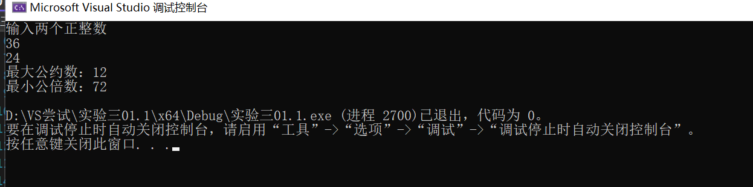

**第二题:**

**Code:**

# include <iostream>

#include <iomanip>

using namespace std;

bool is_prime(int num)

{

for (int i = 2; i<num; i++)

{

if (num % i == 0)

{

return false ;

}

}

return 1;

}

void printNumber(int max, int length)//200，10

{

int a = 0;//素数的个数

int b = 2;//从2开始输入判断，依次加1判断

while (a<max)

{

if (is_prime(b))

{

a++;

if (a % length == 0)//每十个换行

{

cout << setw(5) << b << endl;

}

else

cout << setw(5) << b;

}

b++;

}

}

int main()

{

int z = 0;

cout << "输入一个正整数" << endl;

cin >> z;

cout << is_prime(z) << endl;//判断一个数是不是素数

printNumber(200,10);//打印前200个素数

system("pause");

return 0;

}

**Result:**

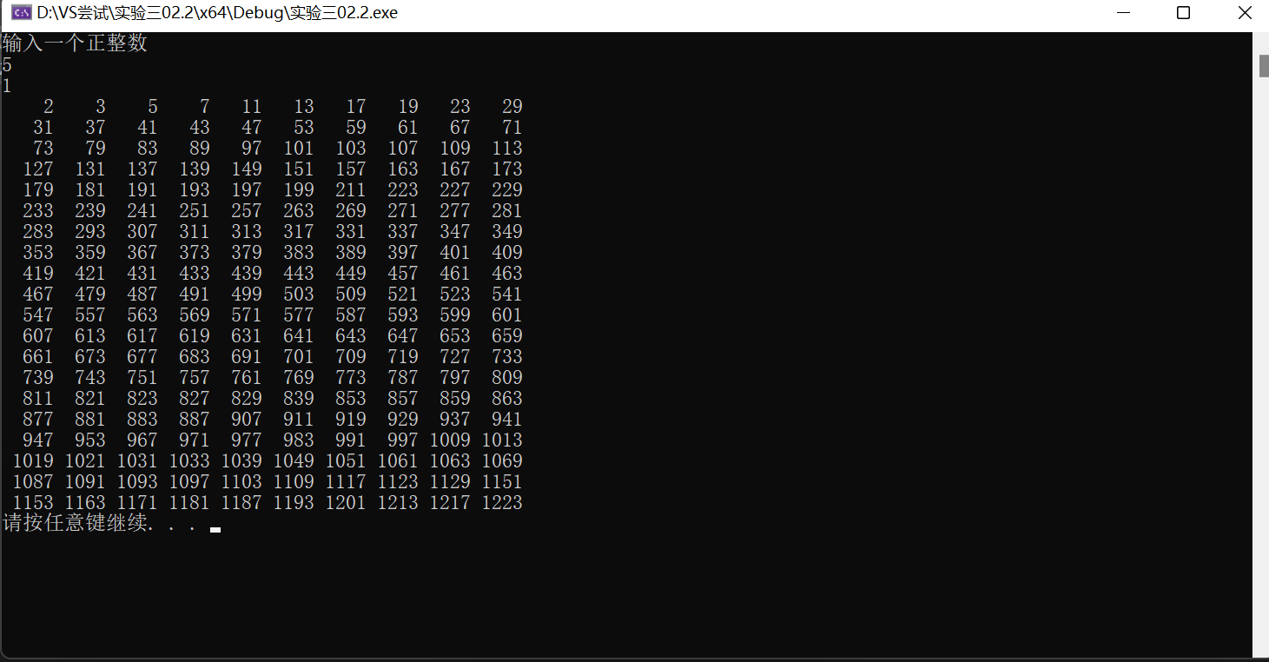

**第三题:**

**Code:**

**mytemperature.h**

#pragma once

#include <iostream>

using namespace std;

double celsius_to_fah(double cel);

double fahrenheit_to_cels(double fah);

**mytemperature.cpp**

#include <iostream>

#include "mytemperature.h"

using namespace std;

double fah = 0;

double cel = 0;

double celsius_to_fah(double cel)

{

fah = cel * 9/ 5 + 32;

cout << "celsius_to_fah is" << endl;

return fah;

}

double fahrenheit_to_cels(double fah)

{

cel = 5 * (fah - 32) / 9;

cout << "fahrenheit_to_cels is" << endl;

return cel;

}

**测试程序.cpp**

#include <iostream>

#include "mytemperature.h"

using namespace std;

int main()

{

cout << "输入摄氏温度" << endl;

double cel = 0;

cin >> cel;

cout<<celsius_to_fah(cel)<<endl;

cout << "输入华氏温度" << endl;

double fah = 0;

cin >> fah;

cout<< fahrenheit_to_cels(fah) << endl;

return 0;

}

**Result:**

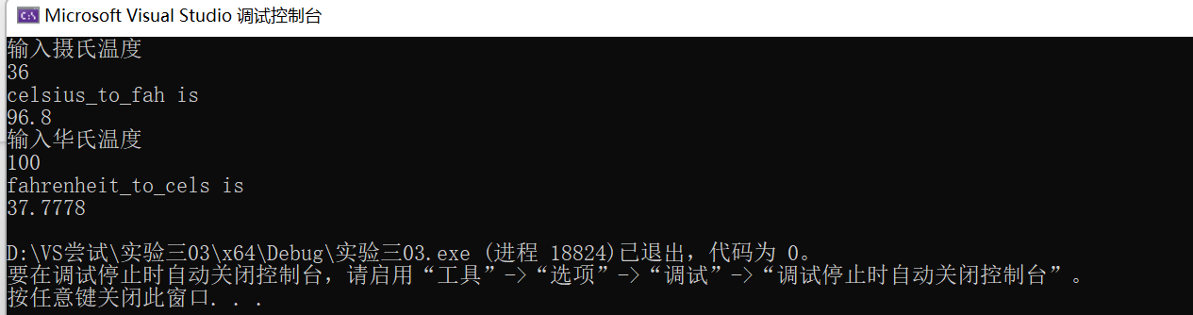

**第四题:**

**Code:**

**mytriangle.h**

#pragma once

#include <iostream>

using namespace std;

bool is_valid(double side1, double side2, double side3);

double area(double side1, double side2, double side3);

**mytriangle.cpp**

#include <iostream>

#include <cmath>

#include "mytriangle.h"

bool is_valid(double side1, double side2, double side3)

{

if (side1 + side2 > side3 && side1 + side3 > side2)

{

cout << "三角形的面积为" << area(side1, side2, side3) << endl;

return 0;

}

cout << "发生错误，无法构成三角形" << endl;

return 0;

}

double area(double side1, double side2, double side3)

{

double s = (side1 + side2 + side3) / 2;

double z = sqrt(s*(s - side1)*(s - side2)*(s - side3));

return z;

}

**测试程序.cpp**

#include <iostream>

#include "mytriangle.h"

int main()

{

double a;

double b;

double c;

cout << "输入三个数" << endl;

cin >> a >> b >> c;

return is_valid(a, b, c);

return 0;

}

**Result:**

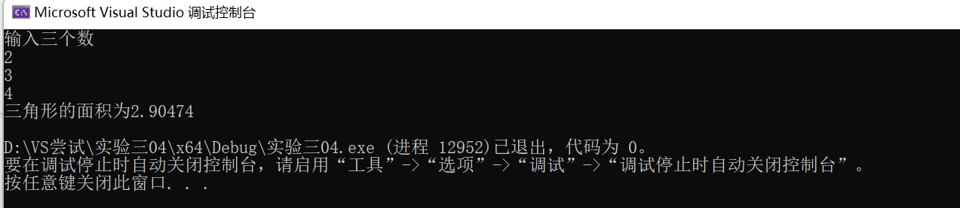

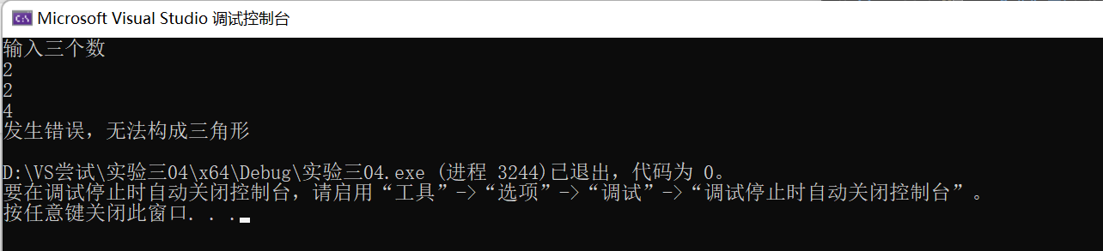

**第五题:**

**Code:**

#include <iostream>

using namespace std;

int main()

{

int a = 1;

for (int i = 1; i < 10; i++)

{

a = 2 * (a + 1);

}

cout << "第一天猴子共摘了" << a << "个桃子" << endl;

return 0;

}

**Result:**

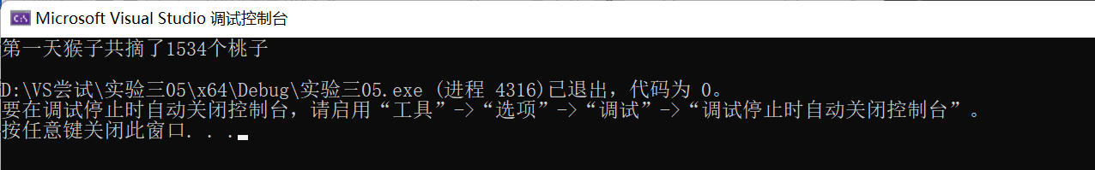

**实验思考题:**

**1.函数定义的语法即：返回值类型 函数名（形参表）；**

**2.采用的是值传递的方法**

1. **遇到的问题和解决方法**

第二题不知道怎么做到按每行10个输出。通过上网搜索知道可以通过条件判断，满足条件时输出endl进行换行。另外通过添加头文件iomanip来调用setw函数，以控制输出间隔。

1. **体会**

本实验验主要培养、训练我们对函数的理解，训练我们定义和声明函数的能力，编写和调用函数的能力，深入理解函数值传递的方法，理解函数的作用域，掌握多文件的编程方法，使我对函数的知识有了更深一步的理解和掌握